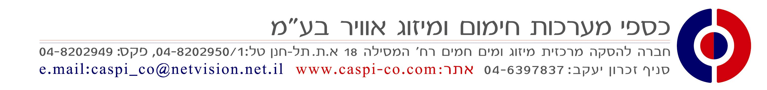
הוראות הפעלה למשאבת חום מתוצרת CLIVET:

אנו ממליצים:

- הפעלה רציפה של מערכת החימום בבית במהלך החורף, בטמפרטורה נוחה למשתמש.
- לחימום תת רצפתי מומלץ בד"כ 37-43 מעלות. (טמפרטורת מי ההסקה)
- לחימום ברדיאטורים מומלץ בד"כ 40-50 מעלות. (טמפרטורת מי הסקה)
- זה נכון ובסדר להעלות מעט את הטמפרטורה בימים קרים מאוד ולהורידה בימים קרים פחות, במידת הצורך בלבד.
- במידה ויש תרמוסטטים בבית, ניתן לכוונם גם כן לטמפרטורה רצויה (טמפרטורה מקובלת הינה כ 22 מעלות צלזיוס בבית) או להשתמש בהם לסגירה של אזורים לא רצויים לחימום.
- מומלץ אחת לשנה לבצע שרות שנתי למערכת. בכל מקרה, לפני הפעלה ראשונה של משאבת החום יש לבדוק לחץ מים תקין, מתח כניסה תקין, יחידה אינה מלוכלכת באופן חריג, ניקוי פילטר, ולבצע הפעלה ראשונה מבוקרת. במידה ונראה כי ישנה בעיה – נא ליצור קשר איתנו.
לוח ההפעלה מהבית

- להפעלה ולכיבוי, לחץ על כפתור ימני תחתון (חץ כלפי מטה) לחיצה אחת 3 שניות
- לשינוי טמפרטורה:
- לחיצה אחת על SET. יופיע הסימן Ai מצד שמאל
- לחיצות קצרות ועדינות בחץ העליון עד הגעה ל SP (set point).
- לחיצה נוספת על SET
- על המסך יופיע 7 COOL.
- לחיצה נוספת על חץ כלפי מעלה מימין ונעבור למילה HEAT
- ללחוץ שוב על SET
- על הצג יופיע מספר המייצג את טמפרטורת המים. נשנה אותה על פי דרישתנו למעלה או למטה ונלחץ שוב על SET לקיבוע.
- נצא למסך ראשי עי 2 לחיצות על ESC
- בכל לחיצה לא נכונה / רצויה אחרת, ניתן תמיד ללחוץ על ESC ולחזור אחורה ולהתחיל מחדש.
- במקרה של תקלה, יופיע בצד שמאל למעלה, סימן של משולש קטן עם נקודה בתוכו. כמו כן יופיע מספר תקלה. במקרה זה יש להתקשר למשרדנו ולהוסיף לקריאה את מספר התקלה המופיע על הצג.

